**重庆九根树路面材料有限公司**

**年产5万吨沥青混凝土搅拌站建设项目**

**竣工环境保护验收监测报告**

|  |  |
| --- | --- |
| **建设单位：** | **重庆九根树路面材料有限公司** |

**二〇二四年八月**

**建 设 单 位：重庆九根树路面材料有限公司**

**法 人 代 表：刘彬**

**项目负责人：戴实全**

|  |
| --- |
| **建设单位**:重庆九根树路面材料有限公司（盖章） |
| **电 话：**17726650001 |
| **邮 编：**404600 |
| **地 址：**重庆市奉节县太和土家族乡太和社区5组 |

**目 录**

1 项目概况 1

1.1 项目基本情况 1

1.2 验收工作由来及工作程序 2

1.3 验收范围与内容 4

1.4 致谢 4

2 验收依据 5

2.1 环境保护有关法规、政策 5

2.2 建设项目竣工环境保护验收技术规范 5

2.3 建设项目环境影响报告表及审批部门审批决定 5

3 项目建设情况 6

3.1 地理位置及平面布置 6

3.2 建设内容基本情况 7

3.3 主要原辅材料 8

3.4 主要生产设备 9

3.5水平衡及物料平衡分析 10

3.6 生产工艺 10

3.7 项目变动情况 14

4 环境保护设施 15

4.1 污染物治理/处置设施 15

4.2 其他环保措施 16

4.3环保设施投资及“三同时”落实情况 16

5 建设项目环评报告书的主要结论与建议及审批部门决定 18

5.1 建设项目环评报告书（表）的主要结论与建议 18

5.2 审批部门审批决定 22

6 验收执行标准 24

6.1 废气排放执行标准 24

6.2废水排放控制标准 24

6.3 噪声执行标准 25

6.4固体废物污染管控标准要求 25

7 验收监测内容 26

7.1验收监测内容 26

8 质量保证及质量控制 28

8.1检测分析方法及仪器设备 28

8.2 质量保证 29

9 验收监测结果 30

9.1生产工况 30

9.2 环境保护设施调试效果 30

9.3 污染物总量控制 34

10验收监测结论 35

10.1 环境保护设施调试效果 35

10.2环境管理检查 35

10.3 综合结论 35

10.4 建议与要求 36

11 附图附件 37

建设项目工程竣工环境保护“三同时”验收登记表

# 1 项目概况

## 项目基本情况

重庆九根树路面材料有限公司租用奉节县太和土家族乡太和社区5组原为村集体用地的废旧场坪自行建设生产厂区进行建设，是为奉节县太和乡至云雾乡公路白改黑工程”的临时配套的沥青搅拌站生产项目，设计运营时间为3年，服务期满自行拆除关闭。项目占地面积约2700平方米，主要建设项目主要建设1栋1F轻钢结构厂房，作为骨料堆场；1栋1F办公用房；1栋1F食堂；项目设置沥青混凝土生产线1条，年产沥青混凝土5万t，乳化沥青生产线1条，年产乳化沥青40t。同时配套建设水、电、气等公用工程及环保工程。总投资500万元，环保投资50万元。

2021年9月，重庆九根树路面材料有限公司委托重庆三三环保工程有限公司编制完成了《重庆九根树路面材料有限公司年产5万吨沥青混凝土搅拌站建设项目环境影响报告表》。2021年10月08日，重庆市奉节县生态环境局以渝（奉）环准〔2021〕045号文对该项目环境影响报告表进行批复。

重庆九根树路面材料有限公司年产5万吨沥青混凝土搅拌站建设项目于2022年10月开工建设，2024年5月竣工。

根据《中华人民共和国环境保护法》、《建设项目环境保护管理条例》、《建设项目竣工环境保护验收管理办法》等有关规定，按照环境保护“三同时”制度要求，该建设项目必须进行竣工环境保护验收。为此，重庆九根树路面材料有限公司开展重庆九根树路面材料有限公司年产5万吨沥青混凝土搅拌站建设项目竣工环境保护验收工作，并编制完成了《重庆九根树路面材料有限公司年产5万吨沥青混凝土搅拌站建设项目竣工环境保护验收监测报告》。

项目详细情况见表1-1。

**表1-1 验收项目详细情况一览表**

|  |  |  |  |  |  |  |  |  |
| --- | --- | --- | --- | --- | --- | --- | --- | --- |
| 建设项目名称 | 重庆九根树路面材料有限公司年产5万吨沥青混凝土搅拌站建设项目 | | | | | | | |
| 建设单位名称 | 重庆九根树路面材料有限公司 | | | | | | | |
| 建设地点 | 重庆市奉节县太和土家族乡太和社区5组 | | | | | 邮编 | 404600 | |
| 联系人 | 戴实全 | | | 联系电话 | | 手机：17726650001 | | |
| 建设项目性质 | 新建√ 改扩建 技术改造 | | | | | | | |
| 环评报告审批部门 | 重庆市奉节县生态环境局 | | 文号 | 渝（奉）环准〔2021〕045号 | | 时间 | 2021年10月08日 | |
| 环评报告表  编制单位 | 重庆三三环保工程有限公司 | | | 环境监理单位 | | / | | |
| 开工建设时间 | 2022年10月 | | | 投入试生产时间 | | 2024年7月 | | |
| 环保设施设计单位 | 重庆九根树路面材料有限公司 | | | 环保设施施工单位 | | 重庆九根树路面材料有限公司 | | |
| 环评设计生产能力 | 沥青混凝土生产线1条，年产沥青混凝土5万t，乳化沥青生产线1条，年产乳化沥青40t。 | | | | | | | |
| 实际建设生产能力 | 沥青混凝土生产线1条，年产沥青混凝土3万t，乳化沥青生产线1条，年产乳化沥青30t。 | | | | | | | |
| 概算  总投资 | 500万元 | 其中环保投资 | | | 50万元 | 比例 | | 10% |
| 实际  总投资 | 500万元 | 其中环保投资 | | | 50万元 | 比例 | | 10% |

## 验收工作由来及工作程序

根据《建设项目竣工环境保护验收暂行办法》（国环规环评[2017]4号）的规定，该项目应开展竣工环境保护验收，重庆九根树路面材料有限公司对“重庆九根树路面材料有限公司年产5万吨沥青混凝土搅拌站建设项目”开展工程竣工环境保护验收报告编制工作。我公司组织专业技术人员对该项目进行了现场踏勘和资料调研工作，结合《重庆九根树路面材料有限公司年产5万吨沥青混凝土搅拌站建设项目项目环境影响报告表》、渝（奉）环准〔2021〕045号文，及相关文件、标准和技术规范的要求，于2024年2月编制完成了项目验收监测方案，并委托重庆厦美环保科技有限公司对该项目实施了竣工环保验收监测，最终根据企业提供的资料、现场踏勘情况、竣工验收监测结果、验收技术规范、环评报告、批复等相关要求，编制完成了《重庆九根树路面材料有限公司年产5万吨沥青混凝土搅拌站建设项目竣工环境保护验收监测报告》。

本次验收报告编制的工作程序见图1.1。

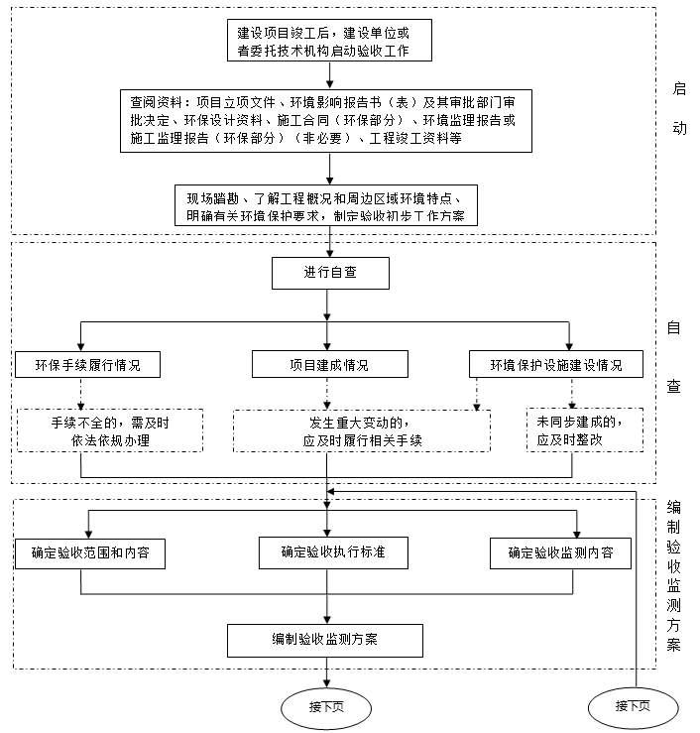

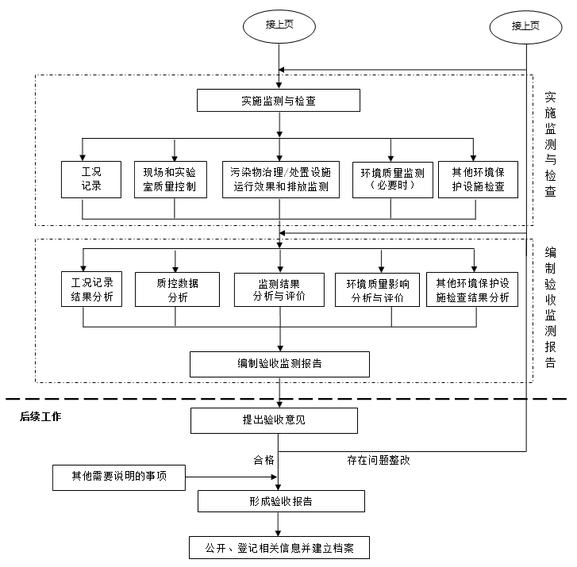

**图1.1 验收报告编制的工作程序图**

## 验收范围与内容

本次竣工环境保护验收范围为《重庆九根树路面材料有限公司年产5万吨沥青混凝土搅拌站建设项目环境影响报告表》全部建设工程内容。

## 致谢

该报告在编制过程中得到了重庆市奉节县生态环境局的大力支持，以及重庆九根树路面材料有限公司的密切配合，在此一并表示诚挚的谢意。

# 2 验收依据

## 2.1 环境保护有关法规、政策

（1）《中华人民共和国环境保护法》（2015年修订）；

（2）《中华人民共和国环境影响评价法》（2018年修订）；

（3）《中华人民共和国大气污染防治法》（2016年1月1日实施）；

（4）《中华人民共和国水污染防治法》（2018年1月修订）；

（5）《中华人民共和国固体废物污染环境防治法》（2020年9月1日实施）；

（6）《中华人民共和国噪声污染防治法》（2022年）。

## 2.2 建设项目竣工环境保护验收技术规范

（1）《建设项目环境保护管理条例》（国务院令第682号）；

（2）《建设项目竣工环境保护验收暂行办法》（国环规环评〔2017〕4号）；

（3）《建设项目环境影响评价分类管理名录》（2021年版）；

（4）《突发环境事件应急预案管理暂行办法》环发[2010]113号；

（5）《国务院关于印发水污染防治行动计划的通知》（国发[2015]17号）；

（6） 《建设项目竣工环境保护验收技术指南 污染影响类》（生态环境部公告2018年 第9号）。

（7）重庆市人民代表大会常务委员会公告[2010]第22号《重庆市环境保护条例》（修正）；

（8）重庆市人民政府第270号《重庆市环境噪声污染防治办法》。

## 2.3 建设项目环境影响报告表及审批部门审批决定

（1）《重庆九根树路面材料有限公司重庆九根树路面材料有限公司年产5万吨沥青混凝土搅拌站建设项目环境影响报告表》（重庆三三环保工程有限公司，2021年9月）；

（2）《重庆市建设项目环境影响评价文件批准书》（渝（奉）环准〔2021〕045号，2021年10月08日）；

（3）建设单位提供的其他相关资料。

# 3 项目建设情况

## 3.1 地理位置及平面布置

### 3.1.1 项目地理位置

奉节县位于重庆市东端、东邻巫山县，南接湖北省恩施市、建始县、利川市，西连云阳县，北接巫溪县。太和土家族乡地处奉节县南端的渝鄂边界，东与兴隆镇毗邻，南与湖北省恩施市板桥镇相连，西与云雾土家族乡接壤，北靠吐祥镇。

本项目位于重庆市奉节县太和土家族乡太和社区5组，具体地理位置见附图1。

### 3.1.2 平面布局

项目租用的废旧场坪大体呈矩形，整体分为生产区及办公区两个区域。

生产区位于厂区中部与西部，其东北侧为骨料堆场，中部为沥青混凝土生产线，东侧布设沥青罐、柴油罐和重油罐，西南侧布置乳化沥青生产线。办公区位于厂区东侧，主要为1栋办公区和食堂等。生化池位于办公区北侧。危废暂存间设置在办公楼内。

厂区设置一个出入口，位于厂区南侧。办公用房和生产线沿一条厂区道路设置。项目总平面布置见附图2。

### 3.1.3 项目外环境及环境保护目标分布

本项目位于重庆市奉节县太和土家族乡太和社区5组，根据现场调查，主要环境保护目标为周边居民及学校，不涉及自然保护区、风景名胜区和其他需要特殊保护的区域。本次验收主要环境保护目标分布情况具体见表3-1。

**表3-1 主要环境保护目标分布情况一览表**

|  |  |  |  |  |  |  |  |  |
| --- | --- | --- | --- | --- | --- | --- | --- | --- |
| **序号** | **敏感点名称** | **坐标/m** | | **保护对象** | **保护内容** | **环境功能区** | **相对厂址方位** | **相对厂界距离/m** |
| **X** | **Y** |
| 1# | 村民集中居住点 | -280 | 260 | 约50人 | 大气环境 | 大气环境二类区 | 西北 | 410 |
| 2# | 大屋敞居民点 | -830 | 0 | 约12户，38人 | 西 | 830 |
| 3# | 太和中学 | -1200 | 1280 | 师生约500人 | 西北 | 1800 |
| 4# | 太和土家族乡 | -1380 | 1410 | 常驻人口约3000人 | 西北 | 2160 |
| 5# | 散户居民 | 0 | 35 | 1户，约4人 | 南 | 35 |
| 6# | 散户居民 | 140 | 0 | 约2户，10人 | 东 | 140 |
| 7# | 散户居民 | 320 | 270 | 约6户，22人 | 东北 | 370 |
| 8# | 太平村 | -2300 | -1850 | 约21户，86人 | 西南 | 2870 |
| 9# | 川鄂村 | 850 | 830 | 约26户，95人 | 东 | 1100 |

注：以项目南侧拐点为原点（0,0）

## 3.2 建设内容基本情况

（1）建设内容

项目租用太和土家族乡重庆市奉节县太和土家族乡太和社区5组原为村集体用地的废旧场坪自行建设生产厂区，主要建设1栋1F轻钢结构厂房，作为骨料堆场；1套沥青混凝土搅拌生产线；1套乳化沥生产线；1栋1F办公用房；1栋1F食堂；同时配套建设水、电、气等公用工程及环保工程。项目运输车辆在厂外清洗，不设洗车场。项目建设内容见下表3-2。

**表3-2 项目组成及建设内容**

|  |  |  |  |  |
| --- | --- | --- | --- | --- |
| **类别** | **项目组成** | | **主要建设规模与内容** | **实际建设情况** |
| 主体工程 | 沥青混凝土生产线 | | 位于场地中间。主要包括原料预处理系统及搅拌楼。原料预处理系统：设置滚筒烘干机1台，导热油炉1台；搅拌楼：布置拌和楼1座，主要包括筛分机、搅拌机及落料仓。 | 与环评一致 |
| 乳化沥青生产线 | | 位于场地西南侧，沥青混凝土生产线西南侧。设置乳化沥青生产设备1套。 | 与环评一致 |
| 辅助  工程 | 办公楼 | | 1栋1F移动板房，建筑面积约100m2，作为机修间、危废暂存间及办公室。 | 与环评一致 |
| 食堂 | | 1栋1F移动板房，建筑面积约40m2。 | 与环评一致 |
| 地磅 | | 露天设置，位于厂区出入口处 | 与环评一致 |
| 储运  工程 | 骨料仓 | | 1F轻钢结构，位于厂区东北侧，三面密闭设置，建筑面积约500m2。用于堆存各种规格的碎石 | 与环评一致 |
| 沥青储罐 | | 2个，卧式双层储罐，用于沥青的储存（单个容积50m3）。 | 与环评一致 |
| 柴油储罐 | | 卧式双层柴油罐1个，容积为10m3 | 与环评一致 |
| 重油储罐 | | 卧式双层重油罐1个，容积为50m3 | 与环评一致 |
| 粉料仓 | | 1个，用于石粉的储存（容积40m3）。 | 与环评一致 |
| 物料输送系统 | | 设置输送皮带1套，粉料提升机1台，热料提升机1台、沥青泵及其输送管道1套 | 与环评一致 |
| 公用  工程 | 供水 | | 依托乡镇供水管网。 | 与环评一致 |
| 供电 | | 由乡镇供电系统供给 | 与环评一致 |
| 供热 | | 导热油炉加热采用柴油作为供热热源，骨料加热采用重油作为供热热源。沥青输送加热采用导热油循环加热。 | 与环评一致 |
| 排水 | | 雨污分流。雨水直接排入场外干沟；生活污水经自建生化池处理后作为农肥。 | 与环评一致 |
| 压缩空气 | | 设置空压机房1座，设置空压机1台 | 与环评一致 |
| 环保  工程 | 污水处理 | 生活污水 | 设置生化池一座，处理能力为2m3/d。食堂设置油水分离器，生活污水经生化池处理后作为农肥。 | 项目不建设食堂，不产生生活废水 |
| 废气处理 | 烘干、筛分粉尘、沥青搅拌废气、沥青罐呼吸废气 | 负压收集，沥青搅拌废气、沥青罐呼吸废气引入烘干筒燃烧器中二次燃烧处理，最后与烘干筒废气一同经旋风+布袋除尘器处理后通过1根15m高1#排气筒高空排放 | 与环评一致 |
| 导热油炉燃烧废气 | 经1根8m高2#排气筒高空排放 | 与环评一致 |
| 粉料筒仓呼吸废气 | 设置仓顶布袋除尘器，粉尘经处理后直接在车间内散排 | 与环评一致 |
| 骨料堆场扬尘 | 骨料堆场密闭设置，堆场上方设置喷雾装置喷雾降尘 | 与环评一致 |
| 运输扬尘、装卸扬尘 | 场地路面硬化，喷雾降尘 | 与环评一致 |
| 食堂油烟 | 油烟净化器处理后引至楼顶排放 | 项目不建设食堂，不产生油烟废气 |
| 噪声控制 | | 采用隔声、减振等措施 | 与环评一致 |
| 固体废物处置 | 不合格骨料 | 返回供货厂家 | 与环评一致 |
| 粉料仓粉尘 | 回收利用 | 与环评一致 |
| 危险废物 | 办公房旁设置危废暂存间，建筑面积10m2，设置“四防措施” | 与环评一致 |
| 生活垃圾 | 设生活垃圾收集点1处 | 与环评一致 |
| 餐厨垃圾 | 设餐厨垃圾专用收集桶1个 | 项目不建设食堂，不产生餐厨垃圾 |
| 环境风险防范措施 | | 柴油、重油、沥青储罐区设置围堰1个，总容积不小于70m3； | 与环评一致 |

（2）生产制度

根据业主提供资料，项目生产制度如下表3-3。

**表3-3 项目生产制度一览表**

|  |  |  |  |  |  |
| --- | --- | --- | --- | --- | --- |
| **序号** | **生产制度** | **单位** | **环评阶段** | **验收阶段** | **备注** |
| 1 | 年工作日 | 天 | 300 | 200 | 减少 |
| 2 | 工作制度 | / | 8小时制 | 8小时制 | 与环评一致 |
| 3 | 劳动定员 | 人 | 26 | 16 | 减少 |

（3）产品方案

项目主要沥青混凝土和水泥稳定碎石的生产，产品方案详见下表。

**表3-4 本项目产品方案一览表**

|  |  |  |  |
| --- | --- | --- | --- |
| **序号** | **产品名称** | **规格型号** | **生产规模** |
| 1 | 沥青混凝土 | / | 5万t/a |
| 2 | 乳化沥青 | / | 40t/a |

## 3.3 主要原辅材料

本项目原辅材料均外购，主要有不同规格石料、沥青、矿粉等，此外还有导热油炉加热的燃料柴油、骨料烘干的燃料重油，实际原辅材料消耗量见表3-5。

**表3-5 项目主要原辅材料消耗一览表**

|  |  |  |  |  |  |
| --- | --- | --- | --- | --- | --- |
| **序号** | **名称** | **年用量** | **来源** | **储存方式及储量** | **备注** |
| 1 | 碎石 | 4.65万t | 外购 | 骨料堆场，1000t | 粒径：5～20mm，已经过初步清洗 |
| 2 | 矿粉 | 1000t | 外购 | 粉料仓，30t | 石灰石粉 |
| 3 | 石油沥青 | 2500t | 外购 | 沥青储罐，102t | 70#沥青 |
| 4 | 乳化剂 | 2t | 外购 | 桶装，2桶，50kg/桶 | 十八烷基三甲基氯化铵 |
| 5 | 柴油 | 81t | 外购 | 柴油储罐，10t | 车用柴油，含硫率为0.2% |
| 6 | 重油 | 285t | 外购 | 重油储罐，50t | 含硫率为0.3% |
| 7 | 导热油 | 1.5t | 外购 | 存在导热油炉内，厂内不另存导热油，1.5t | / |
| 8 | 机油 | 0.2t | 外购 | 机修室，0.2t | / |

## 3.4 主要生产设备

主要设备配置情况见表3-7。

**表3-7 项目主要设备表**

| 序  号 | 生产线 | 主要生产  单元名称 | 主要工艺 | 生产设施名称 | 数量 | 设施参数 | | |
| --- | --- | --- | --- | --- | --- | --- | --- | --- |
| 参数名称 | 计量单位 | 设计值 |
| 1 | 沥青混凝土生产线 | 骨料预处理系统 | 冷料供应 | 骨料仓 | 1座 | 储量 | t | 2000 |
| 容积 | m3 | 1000 |
| 输送系统 | 1套 | 供料速度 | t/h | 100 |
| 骨料干燥 | 烘干滚筒 | 1个 | 产能 | t/h | 100 |
| 双层重油储罐 | 2个 | 容积 | m3 | 50 |
| 主燃烧器 | 1个 | 油耗 | kg/h | 500 |
| 骨料筛选 | 振动筛 | 1个 | 处理能力 | t/h | 100 |
| 热料提升系统 | 1套 | 供料速度 | t/h | 100 |
| 保温储仓 | 1个 | 容积 | m3 | 100 |
| 粉料供应系统 | 粉料储存、供应 | 粉料仓 | 1个 | 容积 | m3 | 40 |
| 输送系统 | 1套 | 处理能力 | t/h | 20 |
| 沥青预处理系统 | 沥青供应 | 双层沥青罐 | 2个 | 容积 | m3 | 50 |
| 导热油炉 | 1套 | 功率 | kw | 900 |
| 双层柴油储罐 | 1个 | 容积 | m3 | 10 |
| 拌合系统 | 搅拌 | 搅拌缸 | 1个 | 处理能力 | t/h | 120 |
| 2 | 乳化沥青生产线 | 拌合系统 | 搅拌 | 胶体磨 | 1台 | 产能 | t/h | 0.3 |
| 3 | 公用单元 | 压缩空气 | 压缩空气供给 | 空压机 | 1台 | 产能 | m3/min | 16 |
| 4 | 环保工程 | 废气处理 | 骨料仓废气处理 | 喷雾装置 | 1套 | 处理效率 | % | 80 |
| 粉料筒仓废气处理 | 筒仓仓顶脉冲布袋除尘器 | 1套 | 处理效率 | % | 99 |
| 烘干、筛分粉尘、沥青搅拌废气、沥青罐呼吸废气处理 | 二次燃烧+旋风除尘+布袋除尘器 | 1套 | 处理效率 | % | 99 |
| 废水处理 | 生活污水处理 | 生化池 | 1座 | 处理能力 | m3/d | 2 |

## 3.5水平衡及物料平衡分析

项目运营期涉水环节主要为员工生活用水、地坪清洁用水、洒水降尘用水以及产品用水，项目水平衡图，见下图。

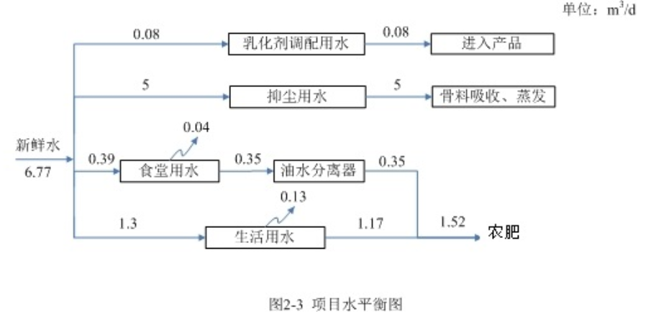

6.38

**图3.1水平衡图（单位：m3/d）**

## 3.6 生产工艺

A、沥青混凝土

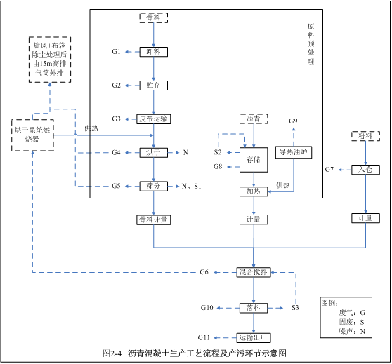

图3.2 沥青混凝土生产工艺流程及产排污节点图

工艺流程说明：

沥青混合料由石油沥青和骨料（碎石）混合拌制而成。其流程可分为沥青预处理和骨料预处理工序而后进入搅拌缸拌和后即成为成品。

（1）原料预处理

沥青预处理流程：沥青是石油加工后的副产品，进厂时为散装液体沥青，沥青由专用沥青运输车通过密闭沥青管道送至沥青储罐，沥青在沥青储罐维持在常温，当生产需用沥青时，通过导热油炉的热载体炉加热导热油将沥青加热至120℃~160℃，再经沥青泵输送到沥青计量器，按一定的配合比后通过专门管道送入拌和站的搅拌缸内与骨料混合。本项目沥青罐为密封罐，采用管道与搅拌缸相连，沥青加热时产生的沥青烟由管道进入搅拌缸，与搅拌缸中废气一同处理。由于沥青加热产生的沥青烟全部进入搅拌缸与搅拌过程产生的颗粒物及沥青烟一同处理，因此将该部分沥青烟纳入搅拌废气中核算，不单独对其进行核算。

骨料预处理流程：满足产品规格需要的骨料（碎石）从石料场运入厂区骨料仓，再通过皮带机送入烘干系统；为使沥青混合料不至于因过快冷却而带来运输上的不便，骨料在进入搅拌缸前需经烘干系统进行热处理。烘干系统的燃烧器通过风机鼓风使雾化燃烧的燃油与空气形成高温烟气来直接加热烘干筒内不停翻动的骨料。骨料在烘干滚筒内翻滚加热时间为1min，骨料加热至160℃~180℃后经烘干筒燃烧器端的出口进入骨料提升机。烘干工序产生的废气与筛分机、搅拌缸产生的废气汇合后经除尘处理后由15m排气筒排放。

提升机采用斗式板链方式来提升骨料，通过重力方式卸料。骨料通过提升机送到筛分机进行筛分。筛分机位于拌和楼顶部，符合粒度要求的骨料通过重力方式落入计量装置。经计量后再进入搅拌缸；少数粒度不合规格的骨料被筛分机分离后由专门出口排出，由骨料供应商回收。

烘干转筒进料口端设有废气烟道，引风机通过该烟道将废气引“旋风+布袋”除尘器处理。骨料提升机、筛分机、搅拌缸都在密闭的设备内工作，骨料提升机、筛分机、搅拌缸工序产生的颗粒物由风机收集后通过管道与烘干转筒的废气烟道汇合，然后由旋风除尘器、布袋除尘器进行收尘处理。除尘器收集的粉尘进入旧粉料仓，作为原料进入搅拌缸。热骨料通过提升系统、计量系统后进入搅拌缸。

粉料处理流程：粉料不需要进行预处理，粉料存储于粉料仓，粉料通过提升系统、计量系统后进入搅拌缸。

（2）搅拌混合工序

进入搅拌缸的骨料、粉料与管道送来的热沥青在搅拌缸内拌和，搅拌缸每次拌合1000kg原材料，拌合时间仅45秒钟，搅拌完成后沥青混合料温度约120℃。成品通过重力落入运输车辆中。搅拌缸下料口密闭设置，且搅拌缸内设置负压抽风，逸散的沥青烟气量较小。

（3）落料与出厂运输

成品通过重力直接落入运输车辆中，由运输车运出厂区。

1. 乳化沥青

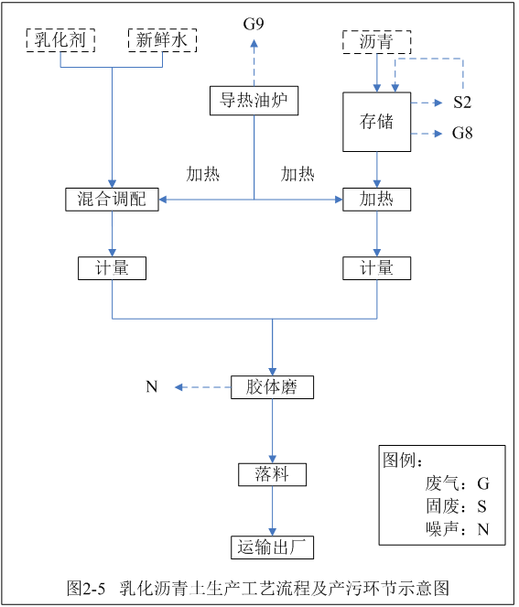

图3.3 乳化沥青生产工艺流程及产排污节点图

工艺流程说明：

混合调配：乳化沥青生产过程中需先将乳化剂稀释，项目采用调配罐稀释乳化剂，取得乳化剂溶液。先采用导热油炉把调配罐中的水加热至55~60℃，然后人工加入约8%的乳化剂凝胶。调配罐自带搅拌系统，可将乳化剂与水充分混合。项目乳化剂主要成分为十八烷基三甲基氯化铵，十八烷基三甲基氯化铵不易挥发，在此过程中无废气产生。

沥青存储、加热：乳化沥青生产时需将原料沥青温度加热至135~140℃，其存储及加热工艺同沥青混凝土沥青预处理工艺。

胶体磨：调配后的的乳化剂与加热后的沥青按工艺比例缓慢泵入胶体磨，其中沥青含量约为35%。沥青及乳化剂在胶体磨的转齿与定齿之间研磨，以充分混合、均化，以得到水包油状态的乳化沥青。项目沥青与水混合后温度直接降至75~80℃再进入研磨工艺，研磨过程中设备处于密闭状态，且含水率较高（约60%），沥青完全被水包裹，沥青烟难以挥发，研磨后的乳化沥青经过管道冷却后再落料出厂。因此，项目乳化沥青研磨过程中基本无沥青烟产生。此过程中有机械噪声产生。

落料、出厂：研磨好的乳化沥青由管道冷却后直接落入运输车辆中，由运输车辆外运。

## 3.7 项目变动情况

重庆九根树路面材料有限公司年产5万吨沥青混凝土搅拌站建设项目建设内容及规模与环评和批复相比变化如下：

1. 项目食堂未建设，不产生油烟、餐厨废水及餐厨垃圾。
2. 由于市场环境导致实际生产天数由300天调整为200天。
3. 年产量减少，实际年产沥青混凝土3万t，年产乳化沥青30t。

按照《渝环发〔2014〕65号 重庆市建设项目重大变动界定程序规定》、《（环办环评函〔2020〕688号）关于印发污染影响类建设项目重大变动清单（试行）的通知》中相关重大变动标准，该项目的变动不属于重大变动，应纳入竣工环境保护验收管理。

# 4 环境保护设施

## 4.1 污染物治理/处置设施

### 4.1.1 废水

项目生产用水主要为乳化剂调配用水及抑尘用水，其中乳化剂调配用水全部进入产品，不外排；抑尘用水全部自然挥发，不外排。因此，项目无生产废水排放。项目废水主要为生活污水。生活污水经生化池处理后作为农肥使用。

### 4.1.2 废气

搅拌废气和沥青罐呼吸废气引入烘干系统燃烧器二次燃烧后与烘干废气、筛分废气一同经过旋风+布袋除尘器处理，最后经15m高1#排气筒高空排放。导热油炉柴油燃烧废气通过8m高2#排气筒排放。粉料筒库顶呼吸孔产生的TSP经库顶除尘器处理，骨料堆场密闭设置并设置喷雾降尘装置等措施减少无组织排放。

|  |  |
| --- | --- |
| 41963158884c599349fd22a6569bba0 | 6b312cfc9f4dabd4c1237720dbe09f2 |
| 1#排气筒及旋风+布袋除尘器 | 2#排气筒 |

### 4.1.3噪声

经过隔声降噪后，企业厂界噪声能满足《工业企业厂界环境噪声排放标准》（GB12348-2008）2类标准的要求。

### 4.1.4 固体废物

（1）危险废物

项目危险废物主要包括废机油、废棉纱、废导热油。

统一收集后暂存于危废间，定期交给有相应资质的单位处理。危废暂存库房地面进行防渗防腐处理，其防渗层按照《危险废物贮存污染控制标准》（GB18597-2023）的要求设置，防止各种液体类危险废物漫流或泄漏；各种危险废物分类存放，并有相应的记录。

1. 一般固废

本项目产生的一般固废主要为废骨料。废骨料在骨料堆场东南侧堆存，由骨料供应单位骨料运输车辆直接运回厂界回收利用。

（3）生活垃圾

生活垃圾在厂内收集后，由当地环卫系统清运。

## 4.2 其他环保措施

### 4.2.1环境风险防范措施

项目危险废物分类收集存放在危废暂存间内。危废暂存间采取了“四防”措施，地面采取防腐防渗，设计防腐裙角。废润滑油采用加盖桶装并设置托盘，废导热油在更换产生时由有资质单位立即转运，不在厂区暂存。储罐区设置总容积大于储罐储量的围堰。厂区配有灭火器、消防沙等应急物资。

项目派遣专人对危险废暂存间、储罐区进行管理，正常情况下，不会发生环境风险。

|  |  |
| --- | --- |
| ac33125755c7177877282fd5efdd1b0 |  |

### 4.2.2环境保护档案管理情况

重庆九根树路面材料有限公司环保档案有专人负责，环保审批文件及环境保护档案资料均已归类存档，资料齐全，项目有废气治理设施及危废转运情况有相应的记录，满足相关管理要求。

### 4.2.3环境管理

本项目主要针对运行期排放废气、噪声、危废进行管理，项目设置环境管理机构，配备专职技术人员1人，统一负责管理、组织、落实和监督本公司的环境保护工作。环境管理机构全面负责重庆九根树路面材料有限公司的环境管理工作，对废气、固体废物进行统计；对环境保护设施进行维护管理，确保环保设施安全稳定运行；协助处理因该工程引发的污染事故和纠纷；对在环境管理方面的不足进行改进和提高，确保环境保护工作符合国家相关标准要求。

### 4.2.4环保投诉情况

重庆九根树路面材料有限公司在营运期间未出现过环保投诉。

## 4.3环保设施投资及“三同时”落实情况

本项目总投资500万元，其中环保投资50万元，占总投资的10%。其实际环保投资及建设情况见表4-1。

**表4-1 项目污染治理措施落实情况一览表**

|  |  |  |  |
| --- | --- | --- | --- |
| **内容** | **环评要求的处理方式** | **实际处理方式** | **治理投资**  **（万元）** |
| 废气治理 | 设置风量60000m3/h的风机密闭抽风，沥青废气引入烘干筒燃烧器中二次燃烧处理，最后与烘干、筛分废气一同经旋风+布袋除尘器处理后通过1根15m高气筒高空排放 | 设置风量60000m3/h的风机密闭抽风，沥青废气引入烘干筒燃烧器中二次燃烧处理，最后与烘干、筛分废气一同经旋风+布袋除尘器处理后通过1根15m高气筒高空排放 | 30.0 |
| 设置风量2000m3/h的风机抽排，经1根8m高排气筒高空排放 | 设置风量2000m3/h的风机抽排，经1根8m高排气筒高空排放 |
| 设置仓顶布袋除尘器后排放 | 设置仓顶布袋除尘器后排放 |
| 骨料堆场密闭设置，堆场上方设置喷雾装置喷雾降尘 | 骨料堆场密闭设置，堆场上方设置喷雾装置喷雾降尘 |
| 场地路面硬化，喷雾降尘 | 场地路面硬化，喷雾降尘 |
| 废水治理 | 生化池1座，处理能力2m3/d，生活污水经生化池处理后作为农肥 | 生活污水经化粪池（2m3/d）收集后用作农肥不外排 | 2.0 |
| 固废治理 | 设置危废暂存间1座，建筑面积10m2，满足（防风、防雨、防晒、防渗漏）的“四防措施”； | 设置危废暂存间1座，建筑面积10m2，满足（防风、防雨、防晒、防渗漏）的“四防措施”； | 3.0 |
| 生活垃圾、含油棉纱、手套交环卫部门处理。 | 生活垃圾、含油棉纱、手套交环卫部门处理。 |
| 噪声治理 | 选取低噪声设备，基础减震、隔声 | 选取低噪声设备，基础减震、隔声 | 10.0 |
| 环境风险  防范措施 | 重油罐、柴油罐、沥青罐下方设置1个围堰，有效容积50m3，生产装置区四周设置地沟，收集泄漏的导热油；生产场所、机修间、危废暂存点的地面及围堰应采取防渗防腐措施，在机修间机油存放区、危废暂存区设置接油托盘以防止废油渗漏，并定期检查，发现泄漏立即采取应急措施；  厂区预留2~3个空油桶，方便物料泄漏时及时转桶 | 重油罐、柴油罐、沥青罐下方设置1个围堰，有效容积50m3，生产装置区四周设置地沟，收集泄漏的导热油；生产场所、机修间、危废暂存点的地面及围堰应采取防渗防腐措施，在机修间机油存放区、危废暂存区设置接油托盘以防止废油渗漏，并定期检查，发现泄漏立即采取应急措施；  厂区预留2~3个空油桶，方便物料泄漏时及时转桶 | 5.0 |
| 合计 | | | 50.0 |

根据企业自查后提供的相关资料和报告编制人员的现场踏勘，结合项目环评、环评批复文件、环保设计材料等要求，该项目的建设内容、环保设施及措施的建设与环评及批复无重大变动。

# 5 建设项目环评报告书的主要结论与建议及审批部门决定

## 5.1 建设项目环评报告书（表）的主要结论与建议

### 5.1.1 项目概况

项目位于奉节县太和土家族乡太和社区五组，作为“奉节县太和乡至云雾乡公路白改黑工程”的临时配套项目，为该工程提供沥青混凝土，项目占地面积2700m2。拟建项目主要建设1栋1F轻钢结构厂房，作为骨料堆场；1套沥青混凝土搅拌生产线，1套乳化沥青生产线；1栋1F办公用房，1栋1F食堂；同时配套建设水、电、气等公用工程及环保工程。项目总投资500万元，其中环保投资50万元。

### 5.1.2 产业政策及选址符合性

（1）产业政策

本项目为沥青混凝土加工项目，根据《产业结构调整指导目录》（2019年版），本项目不属于限制类、淘汰类和鼓励类项目，为允许类建设项目；同时，本项目所用设备不属于《部分工业行业淘汰落后生产工艺装备和产品指导目录》（2010年本）中的淘汰类生产设备。综上所述，本项目的建设符合国家产业政策。

（2）规划符合性分析

奉节县太和乡至云雾乡公路为《奉节县综合交通运输体系“十三五”发展规划》中“八射六联八支”中的“七支”，是奉节县重要的连接公路，也是奉节县路网的重要组成部分，同时也是奉节县太和乡在脱贫致富基础上落实国家宏观战略乡村振兴政策的重要工程，目前该工程已开始建设，预计建设工期为3年、沥青混凝土需求量约5万t/a，但当地无沥青混凝土生产厂家，为保证奉节县太和乡至云雾乡公路的顺利建设，重庆九根树路面材料有限公司选址于太和乡建设“重庆九根树路面材料有限公司年产5万吨沥青混凝土搅拌站建设项目”，该工程将作为奉节县太和乡至云雾乡公路的临时配套工程为公路建设提供沥青混凝土，服务期限为3年，在该公路工程建设完成后进行沥青混凝土厂区场地恢复。因此拟建项目的建设，是符合奉节县规划要求的。

（3）选址合理性分析

1）拟建项目选址于奉节县太和土家族乡太和社区5组，作为“奉节县太和乡至云雾乡公路白改黑工程”的临时配套项目进行建设，与奉节县太和土家族乡功能定位不冲突，项目的选址合理。

2）SO2、NO2、TSP、PM2.5、苯并[a]芘的最大浓度占标率均小于100%，项目所在地大气满足《环境空气质量标准》（GB3095-2012）二级标准，地表水满足《地表水环境质量标准》（GB3838-2002）Ⅲ类标准，声环境现状能满足《声环境质量标准》（GB3096-2008）2类标准，环境质量现状较好，有利于拟建项目的建设和生产。

3）通过合理设备布置，基础减震等措施，厂界噪声可以满足标准要求；在采取合理污染防治措施的情况下，对周边环境影响较小，可为环境接受。

4）拟建项目厂区外已有运输道路，交通便利，项目作为“奉节县太和乡至云雾乡公路白改黑工程”的临时配套项目，有了沥青混凝土运输的物流保障。

5）拟建项目周边有足够供水、供电等市政配套设施，为拟建项目的建设提供了有利的保证。

综上所述，项目在拟选场址建设是合理的。

### 5.1.3 工程所在地环境功能区划、环境质量现状

（1）环境空气质量现状监测与评价

根据重庆市人民政府《关于印发重庆市环境空气质量功能区划分规定的通知》（渝府发[2016]19号），项目所在地环境空气功能区划为二类区，环境空气质量执行《环境空气质量标准》（GB3095-2012）二级标准。本项目位于重庆市奉节县，所在区域环所在区域环境空气质量达标评价引用《2019年重庆市生态环境质量公报》，评价指标为SO2、NO2、PM2.5、PM10、CO、O3。根据《环境影响评价技术导则 大气环境》的要求，评估引用监测结果具有时效性和代表性，可用于评价本项目所在区域大气环境质量现状，奉节县SO2、NO2、CO、PM10、PM2.5、O3均满足《环境空气质量标准》（GB3095-2012）二级标准，区域大气环境质量为达标区。拟建项目特征因子包括TSP及苯并[a]芘，评价委托重庆开创环境监测有限公司进行了实测（开创环（检）字[2021]第HP121号），评价区环境空气中TSP、苯并[a]芘均能满足《环境空气质量标准》（GB 3095-2012）中二级标准。

1. 地表水环境质量现状监测与评价

根据《2018年奉节县生态环境质量简报》中2018 年对奉节县长江干流及其一级支流（朱衣河、梅溪河、草堂河、大溪河）、二级支流（车家坝河、花园河）开展了水质监测，共布设 12 个水质监测断面，即天鹅村、白帝城、向子村、峰岳村、小林村、康乐镇、罗汉大桥、朱衣镇、清水社区、黄莲村、草堂大桥、鹤峰乡。监测结果表明：2018年长江奉节段及其次级河流监测断面水质总体符合《地表水环境质量标准》（GB 3838-2002）Ⅲ类标准，均满足水域功能区划要求。

1. 声环境质量现状

根据《奉节县声环境功能区划分调整方案》（奉节府办发[2018]162号），项目所在区域声环境属2类区，本项目执行《声环境质量标准》（GB3096-2008）2类标准。

为了解本项目周边声环境质量，本次评价委托重庆开创环境监测有限公司进行了实测（开创环（检）字[2021]第HP121号），监测结果表明，本项目监测点所在区域昼间声环境质量现状均未超标，满足《声环境质量标准》（GB3096-2008）中2类标准要求。

1. 生态环境

拟建项目用地范围内不含有生态环境保护目标，故不用进行生态现状调查。

1. 地下水、土壤环境

根据《建设项目环境影响报告表编制技术指南（污染影响类）（试行）》中区域环境质量现状中对地下水、土壤环境现状调查的要求原则上不开展环境质量现状调查。同时，拟建项目为临时工程，服务期仅3年，厂区周边500m范围内不存在集中式饮用水水源和热水、矿泉水、温泉等特殊地下水资源，因此不进行地下水现状调查；拟建项目设施设备均布置于硬化地面以上，无垂直下渗途径，因此本次评价不进行土壤现状调查。

### 5.1.4 环境影响及污染防治措施

（1）大气污染物环境影响和保护措施

搅拌废气和沥青罐呼吸废气引入烘干系统燃烧器二次燃烧后与烘干废气、筛分废气一同经过旋风+布袋除尘器处理，最后经15m高排气筒高空排放。排放废气中SO2、NOx、TSP排放浓度满足《工业炉窑大气污染物排放标准》(DB50/659-2016)中其他区域标准，苯并（a）芘、沥青烟排放速率及浓度满足《大气污染物综合排放标准 》（DB50/418-2016）中排放限值；

导热油炉柴油燃烧废气通过8m高排气筒排放。污染物排放浓度满足《锅炉大气污染物排放标准》（DB50/658-2016）中其他区域标准。

粉料筒库顶呼吸孔产生的TSP经库顶除尘器处理，其处理效率可达98%以上；

骨料堆场密闭设置并设置喷雾降尘装置，抑尘效果可达70%以上；

食堂油烟通过油烟净化器净化除油后满足重庆市《餐饮业大气污染物排放标准》（DB50/859-2018）标准要求。

根据《大气环境环境影响评价技术导则》（HJ2.2-2018），本项目不需设置大气防护距离。

因此，拟建项目废气对周围大气环境质量影响较小，环境可以接受。

（2）水污染物环境影响和保护措施

拟建项目生产用水主要为乳化剂调配用水及抑尘用水，其中乳化剂调配用水全部进入产品，不外排；抑尘用水全部自然挥发，不外排。因此，拟建项目无生产废水排放。项目废水主要为生活污水。

生活污水经生化池处理后作为农肥使用。

综上，项目废水均不外排，对外环境影响小。

（3）噪声环境影响和保护措施

在对项目区内高噪声设备采取基础减振和隔声等降噪措施处理后，厂界昼间噪声均可满足《工业企业厂界环境噪声排放标准》（GB12348-2008）2类（昼间65dB（A））标准要求。

（4）固体废物环境影响和保护措施

本项目产生的一般固废主要为废骨料。废骨料在骨料堆场东南侧堆存，由骨料供应单位骨料运输车辆直接运回厂界回收利用。

办公区设置危废暂存间，建筑面积10m2，采取“四防措施”。废机油、废棉纱、废导热油在危废暂存间内暂存，定期交有资质单位收运、处置。

厂区设垃圾收集箱收集生活垃圾，分类袋装由环卫部门统一处置。

餐厨垃圾与其他生活垃圾分类，交有资质的单位统一收运、处理。

（5）环境风险

项目不存在重大危险源，营运过程中存在的主要危险是物质泄漏。该风险事故发生的概率很小，在采取评价中提出的风险事故防范措施后，能有效预防事故的发生，可将项目风险降至最低程度，使项目在建设、营运中的环境风险控制在可接受的范围内。

### 5.1.6总量控制

根据我国总量控制基本原则以及重庆市现行的环境管理要求，确定本项目总量控制因子及总量指标为：废气：SO2：1.933t/a；NOx：1.271t/a。

### 5.1.8 综合结论

项目在生产过程中会产生废气、废水、噪声、固体废物等，在全面落实本报告表提出的各项环境保护措施、切实做到“三同时”、并在营运期内持之以恒加强环境管理的前提下，从环境保护角度，本项目环境影响可行。

## 5.2 审批部门审批决定

原文抄录《重庆市建设项目环境影响评价文件批准书》渝（奉）环准〔2021〕045号，详见附件1。

你单位报送的重庆九根树路面材料有限公司年产5万吨沥青混凝土搅拌站建设项目环境影响评价文件审批申报表及相关材料收悉，根据《中华人民共和国环境影响评价法》等法律法规的有关规定，我局原则同意重庆三三环保工程有限公司编制的项目环境影响报告表结论及其提出的环境保护措施。

一、该建设项目的建设内容和建设规模为：

拟建项目位于奉节县太和土家族乡太和社区五组，作为“奉节县太和乡至云雾乡公路白改黑工程”的临时配套项目，为该工程提供沥青混凝土，项目占地面积2700m2。拟建项目主要建设1栋1F轻钢结构厂房，作为骨料堆场；1套沥青混凝土搅拌生产线，1套乳化沥青生产线；1栋1F办公用房，1栋1F食堂；同时配套建设水、电、气等公用工程及环保工程。项目总投资500万元，其中环保投资50万元。

二、该项目在设计、建设和运行过程中，应认真落实本项目环境影响报告表中提出的各项生态保护及污染防治措施，严格执行相关污染物排放标准和总量控制的要求，并重点做好以下工作：

（一）水污染防治措施。施工废水收集至沉淀池处理后回用，不外排；施工期生活污水依托周边现有污水治理设施处理。食堂设置油水分离器，生活污水经污水处理池处理后作农肥，不外排。

（二）废气污染治理措施。搅拌废气和沥青罐呼吸废气引入烘干系统燃烧器二次燃烧后与烘干废气、筛分废气一同经过旋风+布袋除尘器处理，最后经15m高排气筒高空排放。导热油炉柴油燃烧废气通过8m高排气筒排放。粉料筒库顶呼吸孔产生的TSP经库顶除尘器处理后排放。骨料堆场密闭设置，堆场上方设置喷雾降尘装置。食堂油烟经油烟净化器处理后由专用烟道引至楼顶排放。

（三）噪声污染防治措施。合理安排作业时间，对产生机械噪声的设备采取合理布局、建筑隔声、减振等降噪措施。禁止夜间作业和运输。

（四）固体废弃物污染治理措施。废骨料由骨料供应单位回收利用，粉料仓粉尘、滴漏沥青等一般固废收集后回用于生产；危险废物暂存危废间，定期交由有危废处理资质的单位处理，危废暂存间做好“四防”措施；生活垃圾分类集中收集后交当地环卫部门统一处理；餐厨垃圾采用专用桶收集，交有资质的单位统一收运、处理。

（五）严格环境风险防范。重油罐、柴油罐、沥青罐下方设置1个围堰，生产装置区四周设置地沟；生产场所、机修间、危废暂存间设置防火安全警示标志，地面及围堰采取防渗防腐措施，在机修间机油存放区、危废暂存区设置接油托盘；厂房内配备一定数量的消防灭火器材。制定相应的事故应急预案，并认真落实各种风险防范措施。

三、该项目建设必须严格执行环境保护设施与主体工程同时设计、同时施工、同时投入使用的环境保护“三同时”制度。项目竣工后，建设单位应按照有关规定对配套建设的环境保护设施进行验收。

四、该项目的性质、规模、地点、采用的生产工艺或者防治污染、防止生态破坏的措施发生重大变动的，应当重新报批该项目的环境影响评价文件。自批准之日起超过５年方决定该项目开工建设的，其环境影响评价文件应当报我局重新审核。

五、请奉节县生态环境保护综合行政执法支队负责该项目环境保护日常监督管理工作。

# 6 验收执行标准

## 6.1 废气排放执行标准

根据《重庆九根树路面材料有限公司年产5万吨沥青混凝土搅拌站建设项目环境影响报告表》及渝（奉）环准〔2021〕045号文件，项目烘干炉废气及烘干、搅拌产生的粉尘执行重庆市地方标准《工业炉窑大气污染物排放标准》（DB50/659-2016），导热油炉加热有机热载体炉产生的锅炉废气执行重庆市地方标准《锅炉大气污染物排放标准》（DB50/658-2016）及其修改单；营运期粉料仓粉尘、无组织扬尘、苯并（a）芘和沥青烟执行重庆市地方标准《大气污染物综合排放标准》（DB50/418-2016）。具体标准值详见下表。

表6-1 重庆市《锅炉大气污染物排放标准》（DB50/658-2016）

|  |  |  |  |  |
| --- | --- | --- | --- | --- |
| 区域 | 类型 | 污染物项目 | 最高允许排放浓度  mg/m3 | 监控点 |
| 其他区域 | 燃油锅炉 | 颗粒物 | 30 | 烟囱或烟道 |
| SO2 | 200 |
| NOx | 250 |
| 烟气黑度（林格曼黑度，级） | ≤1 | 烟囱排放口 |
| 烟囱高度 | | | 不低于8m | |

表6-2 重庆市《大气污染物排放标准》（DB50/418-2016）

|  |  |  |  |  |  |  |
| --- | --- | --- | --- | --- | --- | --- |
| 污染物 | 区域 | 最高允许排放浓度（mg/m3） | 最高允许排放速率（kg/h） | | 无组织排放监控浓度限值 | |
| 排气筒（m） | 速率kg/h | 监控点 | 浓度（mg/m3） |
| 沥青烟（建筑搅拌） | 75 |  | 0.18 |  | 生产设备不得有明显无组织排放 |
| 苯并芘 | 0.3×10-3 | 0.05×10-3 | 0.008μg/m3 |

**表6-3 《工业炉窑大气污染物排放标准》(DB50/659-2016)**

|  |  |  |  |
| --- | --- | --- | --- |
| 污染物 | | 适用区域 | 浓度限值（mg/m3）  ） |
| SO2 | 其他炉窑 | 其他区域 | 400 |
| NOx | 其他炉窑 | 700 |
| 烟尘 | 干燥炉（窑） | 100 |

## 6.2废水排放控制标准

项目生活污水经化粪池（2m3/d）收集后用作农肥不外排。因此不设废水排放标准。

## 6.3 噪声执行标准

项目厂界噪声执行《工业企业厂界环境噪声排放标准》（GB12348-2008）2类标准，夜间不生产。标准限值见表6-4。

**表6-4 噪声排放标准限值 单位：dB(A)**

| 项目 | 标准限值 | | 执行标准 |
| --- | --- | --- | --- |
| 昼间 | 夜间 |
| 厂界 | 60 | 50 | 《工业企业厂界环境噪声排放标准》（GB12348-2008）2类标准 |

## 6.4固体废物污染管控标准要求

根据环评及批复要求，一般工业固体废物执行《一般工业固体废物贮存和填埋污染控制标准》（GB18599-2020），采用库房、包装工具（罐、桶、包装袋等）贮存一般工业固体废物过程的污染控制，其贮存过程应满足相应防渗漏、防雨淋、防扬尘等环境保护要求。危险废物暂存执行《危险废物贮存污染控制标准》（GB18597-2023）相关要求，危险废物转移执行《危险废物转移管理办法》中相关要求。

# 7 验收监测内容

## 7.1验收监测内容

根据环评、环评批复、该项目行业的特征污染物及该项目周围敏感目标的情况，确定了该项目验收监测的监测因子和频次。本次验收监测的监测点位见、因子及频次详见表7-1。本次验收的监测布点示意图详见图 7.1。

**表7-1 监测点位、监测因子等要求一览表**

|  |  |  |  |
| --- | --- | --- | --- |
| **检测类别** | **检测点位名称和编号** | **检测频次** | **检测项目** |
| 有组织废气 | DA001烘干、筛分、搅拌沥青罐呼吸废气（FQ1） | 3次/天，2天 | 颗粒物、二氧化硫、氮氧化物、烟气黑度、沥青烟、苯并[a]芘 |
| DA002导热油炉废气（FQ2） | 3次/天，2天 | 颗粒物、二氧化硫、氮氧化物 |
| 无组织废气 | 厂界西侧外（B1） | 3次/天，2天 | 总悬浮颗粒物、苯并[a]芘 |
| 噪声 | 厂区外东南侧1m处（C1）、  厂区外西南侧1m处（C2）、  厂区外西北侧1m处（C3）、  厂区外东北侧1m处（C4） | 昼间1次/天，2天 | 厂界噪声 |

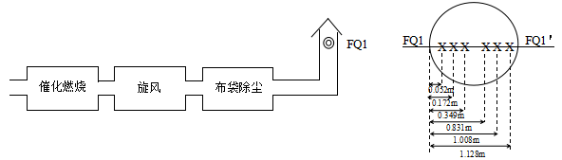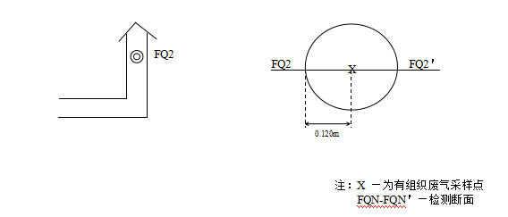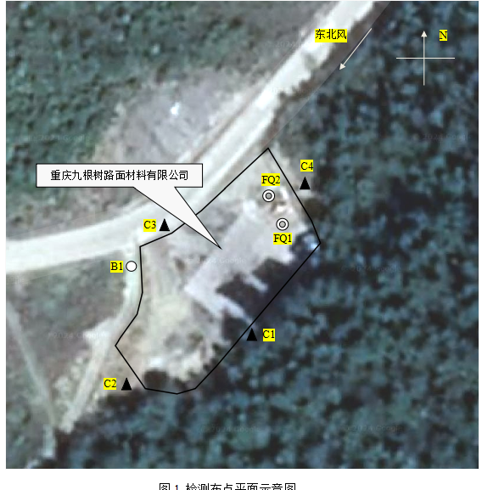

**图7.1 监测布点示意图**

# 8 质量保证及质量控制

## 8.1检测分析方法及仪器设备

项目监测所使用检测分析方法及仪器设备详见表8.1。

**表8-1 检测分析方法及仪器设备一览表**

|  |  |  |  |
| --- | --- | --- | --- |
| 检测类别 | 检测项目 | 使用仪器/型号 | 仪器编号 |
| 有组织  废气 | 颗粒物 | 智能烟尘烟气分析仪 EM-3088-2.0 | C09-01 |
| 电热鼓风干燥箱 DHG-9140A | B13-07 |
| 恒温恒湿室 | B26-01 |
| 电子天平 AUW120D | A10-05 |
| 沥青烟 | 智能烟尘烟气分析仪EM-3088-2.0 | C09-01 |
| 电子天平AUW120D | A10-05 |
| 苯并[a]芘 | 智能烟尘烟气分析仪EM-3088-2.0 | C09-01 |
| 液相色谱仪1260 Infinity II | A06-01 |
| 烟气黑度 | 测烟望远镜QT201 | C14-02 |
| 二氧化硫 | 智能烟尘烟气分析仪 EM-3088-2.0 | C09-01 |
| 氮氧化物 |
| 无组织  废气 | 苯并[a]芘 | 智能综合采样器ADS-2062E-2.0 | C16-16 |
| 液相色谱仪1260 Infinity II | A06-01 |
| 总悬浮  颗粒物 | 智能综合采样器 ADS-2062E-2.0 | C16-17 |
| 恒温恒湿室 | B26-01 |
| 电子天平AUW120D | A10-05 |
| 噪声 | 厂界噪声 | 多功能声级计 AWA5688 | C17-08 |
| 声校准器 AWA6022A | C18-08 |
| 备注 | 仪器/设备均在计量检定/校准有效期内使用 | | |

**8-2 检测分析方法一览表**

| 样品类型 | 检测项目 | 检测依据 |
| --- | --- | --- |
| 有组织  废气 | 颗粒物 | 固定污染源废气 低浓度颗粒物的测定 重量法 HJ 836-2017 |
| 沥青烟 | 固定污染源排气中沥青烟的测定  重量法 HJ/T 45-1999 |
| 苯并[a]芘 | 固定污染源排气中 苯并[a]芘的测定 高效液相色谱法HJ/T 40-1999 |
| 烟气黑度 | 固定污染源废气 烟气黑度的测定 林格曼望远镜法 HJ 1287- 2023 |
| 二氧化硫 | 固定污染源废气 二氧化硫的测定 定电位电解法 HJ 57-2017 |
| 氮氧化物 | 固定污染源废气 氮氧化物的测定 定电位电解法 HJ 693-2014 |
| 无组织  废气 | 苯并[a]芘 | 环境空气苯并[a]芘的测定 高效液相色谱法HJ 956-2018 |
| 总悬浮  颗粒物 | 环境空气 总悬浮颗粒物的测定 重量法HJ 1263-2022 |
| 噪声 | 厂界噪声 | 工业企业厂界环境噪声排放标准  GB 12348-2008 |

## 8.2 质量保证

监测人员为持证上岗。

监测过程中的质量保证措施按国家环境保护总局颁发的《环境监测质量管理规定》和《环境监测质量管理技术导则》（HJ630-2011）的要求进行，实施全过程质量保证。保证了监测过程中生产工况负荷满足验收监测技术规范要求和各监测点位布置的科学性和可比性；监测分析方法采用国家有关部门颁布的标准（或推荐）分析方法，监测人员经过考核并持有合格证书；监测数据实行了三级审核制度。

1、监测分析方法采用国家和行业标准分析方法，监测人员经过持证上岗考核并持有合格证书，所用监测仪器设备状态正常且均在有效检定周期内。

2、采样期间保证在生产工况稳定，生产负荷达75%以上；采样前后对采样仪器及设备进行校准和检查，气态样品现场测试前，有证标准物质校准，并按照国家标准、技术规范和质量保证的要求进行全过程质量控制。

3、在监测期间，样品采集、运输、保存均按照环境保护部发布的《环境监测质量管理技术导则》（HJ630-2011）的要求进行。

4、水样的采集、运输、保存、实验室分析和数据计算的全过程均按《环境水质监测质量保证手册》（第四版）的要求进行。采样过程中应采集一定比例的平行样；实验室分析过程一般应使用标准物质、采用空白试验、平行样测定、加标回收率测定等，并对质控数据分析，附质控数据分析表。

# 9 验收监测结果

本次验收我公司委托重庆厦美环保科技有限公司对本项目有组织、无组织废气、噪声进行了监测。监测报告见附件。具体监测和分析结果如下：

## 9.1生产工况

重庆九根树路面材料有限公司主要生产沥青混凝土，验收监测期间，重庆九根树路面材料有限公司处理工况和环保设施运行正常。

## 9.2 环境保护设施调试效果

### 9.2.1 无组织废气监测结果及分析

厂区无组织监测结果详见表9-1。

**表9-1 无组织废气检测结果一览表**

|  |  |  |  |  |  |  |  |
| --- | --- | --- | --- | --- | --- | --- | --- |
| **检测**  **点位** | **采样**  **日期** | **检测项目** | **单位** | **检测结果** | | | **参考**  **标准**  **限值** |
| **第一次** | **第二次** | **第三次** |
| B1 | 7月  26日 | 总悬浮颗粒物 | mg/m3 | 0.304 | 0.297 | 0.316 | 1.0 |
| 苯并[a]芘 | μg/m³ | 6.7×10-3L | 6.7×10-3L | 6.7×10-3L | 0.008 |
| 7月  27日 | 总悬浮颗粒物 | mg/m3 | 0.274 | 0.300 | 0.320 | 1.0 |
| 苯并[a]芘 | μg/m³ | 6.7×10-3L | 6.7×10-3L | 6.7×10-3L | 0.008 |
| **参考标准依据** | | 《大气污染物综合排放标准》（DB 50/418-2016）表1 | | | | | |
| **检测结论** | | 本次检测，无组织废气（B1）：总悬浮颗粒物、苯并[a]芘的检测结果达标。 | | | | | |

监测结果表明，验收监测期间，项目的厂界无组织废气总悬浮颗粒物、苯并[a]芘检测结果符合《大气污染物综合排放标准》（DB 50/418-2016）表1排放限值。

### 9.2.2有组织监测结果及分析

有组织监测结果见下表9-2.1、9-2.2。

**表9-2.1 DA001烘干、筛分、搅拌沥青罐呼吸废气（FQ1）检测结果一览表**

烟囱高度：15m 烟道截面积：1.0936m2

|  |  |  |  |  |  |  |  |  |  |  |  |  |  |
| --- | --- | --- | --- | --- | --- | --- | --- | --- | --- | --- | --- | --- | --- |
| **检测点位** | **采样日期** | **检测项目** | | | **单位** | | **第一次** | | **第二次** | | **第三次** | | **参考标准**  **限值** |
| FQ1 | 7月  26日 | 流速 | | | m/s | | 8.8 | | 10.6 | | 9.5 | | / |
| 流量（标•干） | | | m3/h | | 2.14×104 | | 2.59×104 | | 2.29×104 | | / |
| 氧含量 | | | % | | 19.6 | | 19.9 | | 20.0 | | / |
| 颗粒物 | 实测浓度 | | mg/m3 | | 9.4 | | 9.0 | | 7.9 | | / |
| 排放浓度 | | mg/m3 | | 80.6 | | 98.2 | | 94.8 | | 100 |
| 排放速率 | | kg/h | | 0.201 | | 0.233 | | 0.181 | | / |
| FQ1 | 7月  26日 | 氮氧化物 | 实测浓度 | | mg/m3 | | 30 | | 27 | | 29 | | / |
| 排放浓度 | | mg/m3 | | 2.57×102 | | 2.95×102 | | 3.48×102 | | 700 |
| 排放速率 | | kg/h | | 0.642 | | 0.699 | | 0.664 | | / |
| 二氧化硫 | 实测浓度 | | mg/m3 | | 8 | | 10 | | 8 | | / |
| 排放浓度 | | mg/m3 | | 69 | | 1.09×102 | | 96 | | 400 |
| 排放速率 | | kg/h | | 0.171 | | 0.259 | | 0.183 | | / |
| 流速 | | | m/s | | 10.7 | | 9.9 | | 11.1 | | / |
| 流量（标•干） | | | m3/h | | 2.56×104 | | 2.40×104 | | 2.73×104 | | / |
| 沥青烟 | 实测浓度 | | mg/m3 | | 5.2 | | 6.6 | | 5.5 | | / |
| 排放浓度 | | mg/m3 | | 5.2 | | 6.6 | | 5.5 | | 75 |
| 排放速率 | | kg/h | | 0.133 | | 0.158 | | 0.150 | | 0.18 |
| 流速 | | | m/s | | 9.7 | | 10.5 | | 10.7 | | / |
| 流量（标•干） | | | m3/h | | 2.41×104 | | 2.53×104 | | 2.59×104 | | / |
| 苯并[a]芘 | 实测浓度 | | mg/m3 | | 2.79×10-5 | | 2.98×10-5 | | 2.59×10-5 | | / |
| 排放浓度 | | mg/m3 | | 2.79×10-5 | | 2.98×10-5 | | 2.59×10-5 | | 0.30×10-3 |
| 排放速率 | | kg/h | | 6.72×10-7 | | 7.54×10-7 | | 6.71×10-7 | | 0.050×10-3 |
| 烟气黑度 | | | 林格曼级 | | ＜1 | | ＜1 | | ＜1 | | 1 |
| 7月  27日 | 流速 | | | m/s | | 9.6 | | 10.5 | | 9.5 | | / |
| 流量（标•干） | | | m3/h | | 2.31×104 | | 2.52×104 | | 2.29×104 | | / |
| 氧含量 | | | % | | 19.8 | | 19.5 | | 19.9 | | / |
| 颗粒物 | 实测浓度 | | mg/m3 | | 9.6 | | 10.4 | | 8.7 | | / |
| 排放浓度 | | mg/m3 | | 96.0 | | 83.2 | | 94.9 | | 100 |
| 排放速率 | | kg/h | | 0.222 | | 0.262 | | 0.199 | | / |
| 氮氧化物 | 实测浓度 | | mg/m3 | | 28 | | 30 | | 29 | | / |
| 排放浓度 | | mg/m3 | | 2.80×102 | | 2.40×102 | | 3.16×102 | | 700 |
| 排放速率 | | kg/h | | 0.647 | | 0.756 | | 0.664 | | / |
| 二氧化硫 | 实测浓度 | | mg/m3 | | 7 | | 12 | | 9 | | / |
| 排放浓度 | | mg/m3 | | 70 | | 96 | | 98 | | 400 |
| 排放速率 | | kg/h | | 0.162 | | 0.302 | | 0.206 | | / |
| FQ1 | 7月  27日 | 流速 | | m/s | | 10.6 | | 10.2 | | 9.5 | | / | |
| 流量（标•干） | | m3/h | | 2.66×104 | | 2.52×104 | | 2.32×104 | | / | |
| 沥青烟 | 实测浓度 | mg/m3 | | 4.1 | | 5.3 | | 6.5 | | / | |
| 排放浓度 | mg/m3 | | 4.1 | | 5.3 | | 6.5 | | 75 | |
| 排放速率 | kg/h | | 0.109 | | 0.134 | | 0.151 | | 0.18 | |
| 流速 | | m/s | | 10.8 | | 10.5 | | 11.2 | | / | |
| 流量（标•干） | | m3/h | | 2.58×104 | | 2.56×104 | | 2.70×104 | | / | |
| 苯并[a]芘 | 实测浓度 | mg/m3 | | 2.60×10-5 | | 2.61×10-5 | | 2.80×10-5 | | / | |
| 排放浓度 | mg/m3 | | 2.60×10-5 | | 2.61×10-5 | | 2.80×10-5 | | 0.30×10-3 | |
| 排放速率 | kg/h | | 6.71×10-7 | | 6.68×10-7 | | 7.56×10-7 | | 0.050×10-3 | |
| 烟气黑度 | | 林格曼级 | | ＜1 | | ＜1 | | ＜1 | | 1 | |
| **参考标准依据** | | ①沥青烟、苯并[a]芘执行《大气污染物综合排放标准》（DB50/418-2016）表1；  ②其余执行《工业炉窑大气污染物排放标准》（DB50/659-2016）表1、表2。 | | | | | | | | | | | |
| **检测结论** | | 本次检测，DA001烘干、筛分、搅拌沥青罐呼吸废气（FQ1）：颗粒物、二氧化硫、氮氧化物、苯并[a]芘、沥青烟、烟气黑度的检测结果均达标。 | | | | | | | | | | | |

**表9-2.2 DA002导热油炉废气（FQ2）检测结果一览表**

烟囱高度：8m 烟道截面积：0.0452m2

|  |  |  |  |  |  |  |  |  |  |  |  |  |  |
| --- | --- | --- | --- | --- | --- | --- | --- | --- | --- | --- | --- | --- | --- |
| **检测点位** | **采样日期** | **检测项目** | | | **单位** | | **第一次** | | **第二次** | | **第三次** | | **参考标准**  **限值** |
| FQ2 | 7月  26日 | 流速 | | | m/s | | 6.8 | | 7.0 | | 6.9 | | / |
| 流量(标•干) | | | m3/h | | 6.28×102 | | 6.73×102 | | 6.60×102 | | / |
| 含氧量 | | | % | | 4.8 | | 4.5 | | 4.9 | | / |
| 颗粒物 | 实测浓度 | | mg/m3 | | 4.4 | | 4.3 | | 5.1 | | / |
| 排放浓度 | | mg/m3 | | 4.8 | | 4.6 | | 5.5 | | 30 |
| 排放速率 | | kg/h | | 2.76×10-3 | | 2.89×10-3 | | 3.37×10-3 | | / |
| 二氧化硫 | 实测浓度 | | mg/m3 | | 5 | | 4 | | 5 | | / |
| 排放浓度 | | mg/m3 | | 5 | | 4 | | 5 | | 200 |
| 排放速率 | | kg/h | | 3.14×10-3 | | 2.69×10-3 | | 3.30×10-3 | | / |
| 氮氧化物 | 实测浓度 | | mg/m3 | | 15 | | 14 | | 13 | | / |
| 排放浓度 | | mg/m3 | | 16 | | 15 | | 14 | | 250 |
| 排放速率 | | kg/h | | 9.42×10-3 | | 9.42×10-3 | | 8.58×10-3 | | / |
| **检测点位** | **采样日期** | **检测项目** | | **单位** | | **第一次** | | **第二次** | | **第三次** | | **参考标准**  **限值** | |
| FQ2 | 7月  27日 | 流速 | | m/s | | 6.9 | | 6.3 | | 7.2 | | / | |
| 流量(标•干) | | m3/h | | 6.38×102 | | 5.90×102 | | 6.78×102 | | / | |
| 含氧量 | | % | | 4.3 | | 4.8 | | 4.6 | | / | |
| 颗粒物 | 实测浓度 | mg/m3 | | 4.8 | | 5.6 | | 4.0 | | / | |
| 排放浓度 | mg/m3 | | 5.0 | | 6.0 | | 4.3 | | 30 | |
| 排放速率 | kg/h | | 3.06×10-3 | | 3.30×10-3 | | 2.71×10-3 | | / | |
| 二氧化硫 | 实测浓度 | mg/m3 | | 6 | | 7 | | 4 | | / | |
| 排放浓度 | mg/m3 | | 6 | | 8 | | 4 | | 200 | |
| 排放速率 | kg/h | | 3.83×10-3 | | 4.13×10-3 | | 2.71×10-3 | | / | |
| 氮氧化物 | 实测浓度 | mg/m3 | | 14 | | 16 | | 18 | | / | |
| 排放浓度 | mg/m3 | | 15 | | 17 | | 19 | | 250 | |
| 排放速率 | kg/h | | 8.93×10-3 | | 9.44×10-3 | | 1.22×10-2 | | / | |
| **参考标准依据** | | 《锅炉大气污染物排放标准》（DB 50/658-2016）表3其他区域燃油锅炉。 | | | | | | | | | | | |
| **检测结论** | | 本次检测，DA002导热油炉废气（FQ2）：颗粒物、二氧化硫、氮氧化物的检测结果均达标。 | | | | | | | | | | | |

监测结果表明：验收监测期间，项目DA001烘干、筛分、搅拌沥青罐呼吸废气中沥青烟、苯并[a]芘符合《大气污染物综合排放标准》（DB50/418-2016）表1，其余符合《工业炉窑大气污染物排放标准》（DB50/659-2016）表1、表2；DA002导热油炉废气符合《锅炉大气污染物排放标准》（DB 50/658-2016）表3其他区域燃油锅炉。

### 9.2.3噪声监测结果及分析

噪声监测结果见下表9-3。

**表9-3 厂界噪声监测结果一览表**

|  |  |  |  |  |
| --- | --- | --- | --- | --- |
| **检测日期** | **检测点位** | **检测结果dB(A)** | | **主要声源** |
| **昼间** | |
| **测量值** | **报出值** |
| 7月  26日 | C1 | 54.0 | 54 | 设备噪声 |
| C2 | 50.9 | 51 | 设备噪声 |
| C3 | 55.0 | 55 | 设备噪声 |
| C4 | 53.4 | 53 | 设备噪声 |
| 7月  27日 | C1 | 54.9 | 55 | 设备噪声 |
| C2 | 51.9 | 52 | 设备噪声 |
| C3 | 56.5 | 56 | 设备噪声 |
| C4 | 52.4 | 52 | 设备噪声 |
| **参考标准限值** | | ≤60 | | / |
| **参考标准依据** | | 《工业企业厂界环境噪声排放标准》（GB 12348-2008）表1的2类标准。 | | |
| **检测结论** | | 本次检测，厂界噪声(C1-C4)的检测结果均达标。 | | |
| **备注** | | 对于只需判断噪声源排放是否达标的情况，若噪声测量值低于相应噪声源排放标准的限值，可以不进行背景噪声的测量及修正（HJ 706-2014（6.1））。 | | |

根据噪声监测结果，项目东侧、南侧、北侧、西侧厂界噪声监测值均满足《工业企业厂界环境噪声排放标准》（GB 12348-2008）表1的2类标准限值要求。夜间不生产。

## 9.3 污染物总量控制

实施污染物排放总量控制是污染控制的重要举措，污染物排放应在确保满足达标排放的前提下，同时满足区域的污染物排放总量控制目标。

本项目污染物总量控制指标，废气：SO2：1.933t/a；NOx：1.271t/a。由验收实际监测数据可知，SO2：0.40t/a；NOx：1.12t/a该项目总量控制指标实际排放量均在环保行政主管部门控制范围内，可以实现总量达标排放。

# 10验收监测结论

## 10.1 环境保护设施调试效果

### 10.1.1 废气

监测结果表明：验收监测期间，DA001烘干、筛分、搅拌沥青罐呼吸废气中沥青烟、苯并[a]芘符合《大气污染物综合排放标准》（DB50/418-2016）表1，其余符合《工业炉窑大气污染物排放标准》（DB50/659-2016）表1、表2；DA002导热油炉废气符合《锅炉大气污染物排放标准》（DB 50/658-2016）表3其他区域燃油锅炉。项目的厂界无组织废气总悬浮颗粒物、苯并[a]芘检测结果符合《大气污染物综合排放标准》（DB 50/418-2016）表1排放限值。

### 10.1.2 噪声

监测结果表明，该项目厂界噪声满足《工业企业厂界环境噪声排放标准》（GB12348-2008）的2类标准。

### 10.1.3 固废

废骨料由骨料供应单位回收利用，粉料仓粉尘、滴漏沥青等一般固废收集后回用于生产；危险废物暂存危废间，定期交由有危废处理资质的单位处理，危废暂存间做好“四防”措施；生活垃圾分类集中收集后交当地环卫部门统一处理。

### 10.1.4 其他

该项目主要从事沥青混凝土，行业划分属于其他非金属矿物制品制造，根据固定污染源排污许可证分类管理名录（2019 年版）的相关要求，属于简化管理，需要办理排污许可证，需要在全国排污许可证信息管理平台上填报排污许可证，企业于2024年1月25日审批通过排污许可证。许可证编号：91500236MAABPQ6Q3M001U。项目在建设及试生产期间没有居民投诉。

## 10.2环境管理检查

与项目有关的各项环保档案资料（例如：环评报告表、环评批复、执行标准等批复和文件）齐备，均由办公室归档保管，符合环保要求。

## 10.3 综合结论

重庆九根树路面材料有限公司年产5万吨沥青混凝土搅拌站建设项目环保手续齐全，经现场检查已基本按环评及其批复要求落实了各项污染治理设施。工程建设期间与调试运行过程中，未发生重大污染和环保投诉事件。现有环保设施能符合运营期污染物排放及处置要求，满足竣工环保验收条件。本次竣工环保验收经过为期2天的现场验收监测，各项监测指标均能满足相应标准要求。综上所述，重庆九根树路面材料有限公司年产5万吨沥青混凝土搅拌站建设项目符合竣工环保验收要求，建议通过环保竣工验收。

## 10.4 建议与要求

1. 提高企业管理人员及全体员工的环保意识，加强环境管理。不断完善各项环境管理规章制度，减少原材料的跑、冒、滴、漏。加强生产各环节管理。
2. 加强环保设施的运行管理和维护，确保环保设施处于良好运行状态，以保证污染治理设施的处理效果。

# 11 附图附件

## 11.1附图:

附图1 项目地理位置图

附图2 厂区总平面布置图

## 11.2附件:

附件1 环评批准书

附件2 竣工验收监测报告（厦美【2024】第YS70号）

附件3 危废协议

附件4 排污许可证

附件5 情况说明

附件6 生活废水还田协议

附件7 专家意见及签到表

**建设项目工程竣工环境保护“三同时”验收登记表**

**填表单位（盖章）： 填表人（签字）： 项目经办人（签字）：**

|  |  |  |  |  |  |  |  |  |  |  |  |  |  |  |  |  |  |  |  |  |  |  |  |  |
| --- | --- | --- | --- | --- | --- | --- | --- | --- | --- | --- | --- | --- | --- | --- | --- | --- | --- | --- | --- | --- | --- | --- | --- | --- |
| **建设项目** | **项目名称** | | | 重庆九根树路面材料有限公司 | | | | | | | | **项目代码** | | 2105-500236-04-01-283958 | | | | 建设地点 | 重庆市奉节县太和土家族乡太和社区5组 | | | | | |
| **行业类别（分类管理名录）** | | | C3039其他非金属矿物制品制造 | | | | | | | | **建设性质** | | ☑新建 □ 改扩建 □技术改造 | | | | | | | | | | |
| **设计生产能力** | | | 沥青混凝土生产线1条，年产沥青混凝土5万t，乳化沥青生产线1条，年产乳化沥青40t。 | | | | | | | | 实际生产能力 | | 沥青混凝土生产线1条，年产沥青混凝土5万t，乳化沥青生产线1条，年产乳化沥青40t。 | | | | **环评单位** | | 重庆三三环保工程有限公司 | | | | |
| **环评文件审批机关** | | | 奉节县生态环境局 | | | | | | | | **审批文号** | | 渝（奉）环准〔2021〕045号 | | | | **环评文件类型** | | 环境影响报告表 | | | | |
| **开工日期** | | | 2022.10 | | | | | | | | **竣工日期** | | 2024.5 | | | | **排污许可证申领时间** | | 2024.1.25 | | | | |
| **环保设施设计单位** | | | 重庆九根树路面材料有限公司 | | | | | | | | **环保设施施工单位** | | 重庆九根树路面材料有限公司 | | | | **本工程排污许可证编号** | | 91500236MAABPQ6Q3M001U | | | | |
| **验收单位** | | | 重庆九根树路面材料有限公司 | | | | | | | | **环保设施监测单位** | | 重庆厦美环保科技有限公司 | | | | **验收监测时工况** | | 80 | | | | |
| **投资总概算（万元）** | | | 500 | | | | | | | | **环保投资总概算（万元）** | | 50 | | | | **所占比例（%）** | | 10 | | | | |
| **实际总投资** | | | 500 | | | | | | | | **实际环保投资（万元）** | | 50 | | | | **所占比例（%）** | | 10 | | | | |
| **废水治理（万元）** | | | 2 | **废气治理（万元）** | | 30 | **噪声治理（万元）** | | | | 10 | | 固体废物治理（万元） | | | 3 | **绿化及生态（万元）** | | 0 | | **其他（万元）** | | 5 |
| **新增废水处理设施能力** | | | **/** | | | | | | | | **新增废气处理设施能力** | | / | | | | **年平均工作时** | | 1600 | | | | |
| **运营单位** | | | | 重庆九根树路面材料有限公司 | | | | | | **运营单位社会统一信用代码** | | | | 91500236MAABPQ6Q3M | | | | **验收时间** | | 2024.8 | | | | |
| **污染**  **物排**  **放达**  **标与**  **总量**  **控制（工**  **业建**  **设项**  **目详填）** | | **污染物** | | **原有排**  **放量(1)** | **本期工程实际排放浓度(2)** | **本期工程允许排放浓度(3)** | | | **本期工程产生量(4)** | | **本期工程自身削减量(5)** | | **本期工程实际排放量(6)** | | **本期工程核定排放总量(7)** | **本期工程“以新带老”削减量(8)** | | **全厂实际排放总量(9)** | **全厂核定排放总量(10)** | | **区域平衡替代削减量(11)** | | **排放增减量(12)** | |
| **废气** | |  |  |  | | |  | |  | |  | |  |  | |  |  | |  | |  | |
| **二氧化硫** | |  |  |  | | |  | |  | |  | |  |  | |  |  | |  | |  | |
| **氮氧化物** | |  |  |  | | |  | |  | |  | |  |  | |  |  | |  | |  | |
| **工业粉尘** | |  |  |  | | |  | |  | |  | |  |  | |  |  | |  | |  | |
| **工业固体废物** | |  |  |  | | |  | |  | |  | |  |  | |  |  | |  | |  | |
| **与项目有关其他特征污染物** |  |  |  |  | | |  | |  | |  | |  |  | |  |  | |  | |  | |
|  |  |  |  | | |  | |  | |  | |  |  | |  |  | |  | |  | |

**注**：1、排放增减量：（+）表示增加，（-）表示减少。2、(12)=(6)-(8)-(11)，（9）= (4)-(5)-(8)- (11) +（1）。3、计量单位：废水排放量——万吨/年；废气排放量——万标立方米/年；工业固体废物排放量——万吨/年；水污染物排放浓度——毫克/升